30x60x0,9 Solid Ground Treppe mud green R10/A+B

Agrob Buchtal Solar Ceramics

Eigenschaften

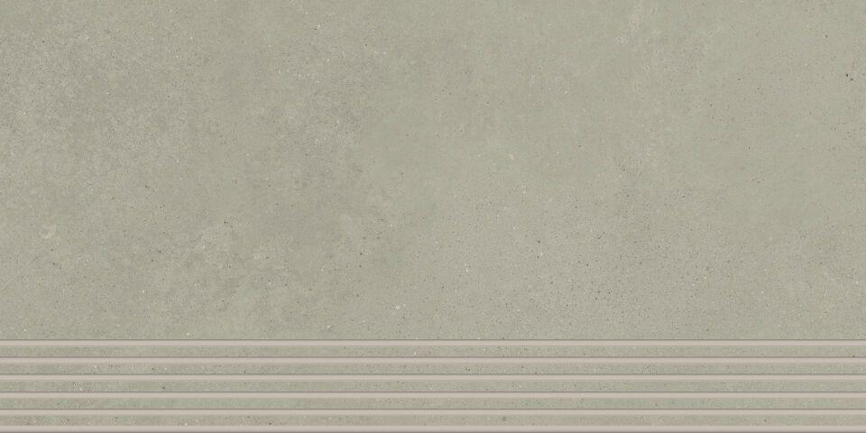

GTIN:

4057249459911

HAN:

436148H

Bewertungsgruppe Rutschgefahr

A, R 10

Farbton

grün

Produkt

Treppenfliese

Breite (mm)

300,00

Dicke (mm)

9,00

Länge (mm)

600,00

Serie

Solid Ground